**Einwegpfand**

Ab 1.Jänner 2025 ist für Einweg-Getränkeverpackungen aus Kunststoff (PET-Flaschen) und Metall (Aluminiumdosen) ein Pfand in Höhe von 0,25 Euro zu zahlen.

Dieses Pfand wird automatisch mitverrechnet. Bei Rückgabe der Getränkeverpackung erhalten Sie das Pfand zurück.

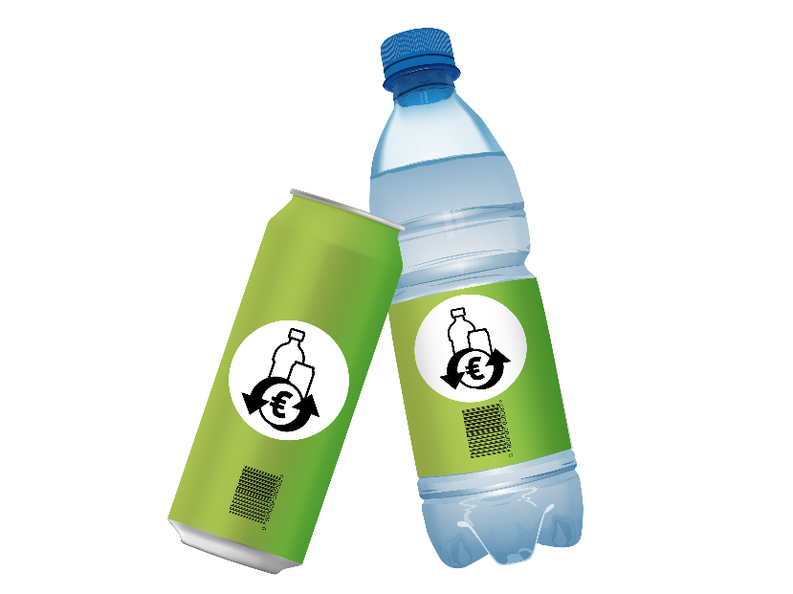Erkennbar sind Pfandflaschen an diesem Pfand-Symbol.

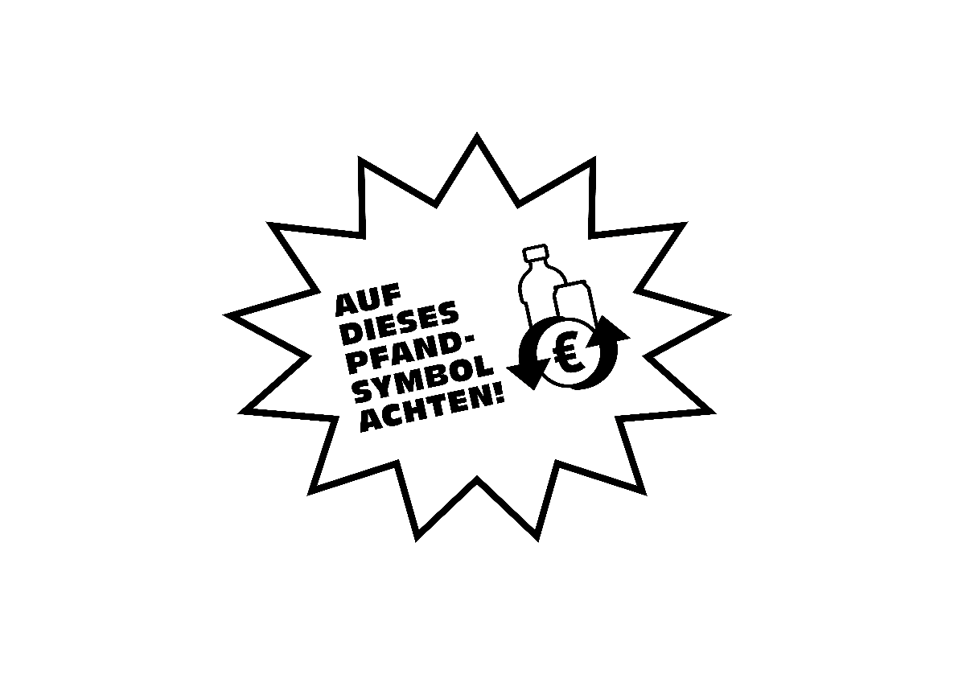

Wichtig bei der Rückgabe: Die Gebinde müssen das österreichische **Pfandlogo enthalten**, leer sein und dürfen **nicht zerdrückt** sein.

Achtung! Vom Pfandsystem ausgenommen sind

* Milch- und Milchprodukte
* Sirupe
* Getränkeverpackungen für Beikost und flüssige Lebensmittel, die für besondere medizinische Zwecke gedacht sind.
* Getränke in Verbundkartons (z.B. Tetra Pak®)

Wichtig! Es gibt eine Übergangsfrist. Getränkeverpackungen ohne Pfandsympol dürfen noch bis 31. Dezember 2025 verkauft werden. Achten Sie daher unbedingt auf das Pfandsymbol. Getränkeverpackungen ohne Pfandsymbol können wie bisher entsorgt werden.

**Gemischte Sammlung**

Ab 1. Jänner 2025 wird in ganz Tirol die gemischte Sammlung von Kunststoff- und Metallverpackungen eingeführt. Die beiden Sammlungen werden im Gelben Sack/der Gelben Tonne zusammengeführt. Die blaue Tonne entfällt und wird in unserer Gemeinde mit DATUM entfernt.   
  
Das gehört ab 1. Jänner in den Gelben Sack/die Gelbe Tonne:

* Kunststofffolien, Kaffee-, Vakuum- und Tiefkühlpackungen, ausgespülte Putzmittel- und Kosmetikgebinde, Verbundstoffe wie Medikamentenblister, Milch- und Saftpackungen (z.B. Tetra Pak®), Styroporverpackungen
* Weißblechdosen, Konservendosen, Alufolien, Getränkeverschlusskappen, spachtelreine bzw. Tropffreie Farb- und Lackdosen, restentleerte (druckgasfreie) Spraydosen

Die Gelbe Formel veranschaulicht die gemischte Sammlung und gilt ab 1. Jänner 2025

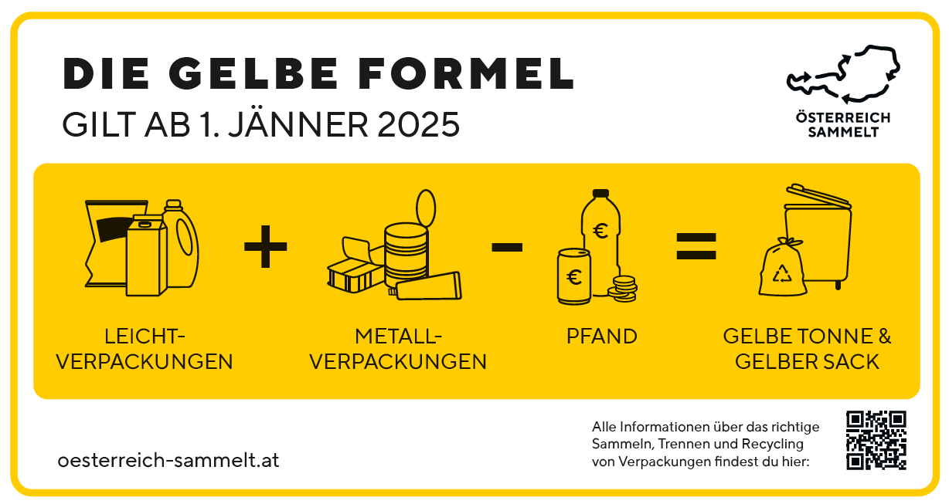

**Weitere Informationen:**

* [www.oesterreich-sammelt.at](http://www.oesterreich-sammelt.at)
* [www.recycling-pfand.at](http://www.recycling-pfand.at)

Für Rückfragen steht MITARBEITER X unter TELEFONNUMMER ODER EMAILADRESSE gerne zur Verfügung.

**Einführung des Einwegpfands**

Ab dem 01.01.2025 wird es spannend:  
Das Einwegpfand für Getränkeflaschen und -dosen aus Kunststoff und Metall kommt!  
  
Hier sind die wichtigsten Infos für euch:

Einwegpfand:

€ 0,25 Pfand auf Einweggetränkeverpackungen (Kunststoffflaschen und Metalldosen von 0,1L bis 3L)

Erkennbar am österreichischen Einwegpfandlogo



Wichtige Hinweise zur Rückgabe:

Nur Gebinde mit österreichischem Pfandlogo

Die Gebinde müssen leer und unzerdrückt sein

Getränke ohne Pfandlogo dürfen noch bis 31.03.2025 produziert und bis 31.12.2025 verkauft werden.  
Diese sind nicht bepfandet und müssen weiterhin am im Gelben Sack/der Gelben Tonne oder am Recyclinghof gesammelt werden.

**Einführung der gemischten Leichtverpackungssammlung**

Ab 1.1.2025 sollen alle Verpackungen aus Plastik-, Verbundstoff (z.B. Tetra PAK®) und Metall im Gelben Sack/der Gelben Tonne oder direkt im Recyclinghof gesammelt werden.

Die „Gelbe Formel“ veranschaulicht die Mixsammlung ab 1.1.2025.

Für weitere Informationen besucht: [www.oesterreich-sammelt.at/](http://www.oesterreich-sammelt.at/) und [www.recycling-pfand.at](https://www.recycling-pfand.at/)